Соревнования по туризму «Золотая осень»
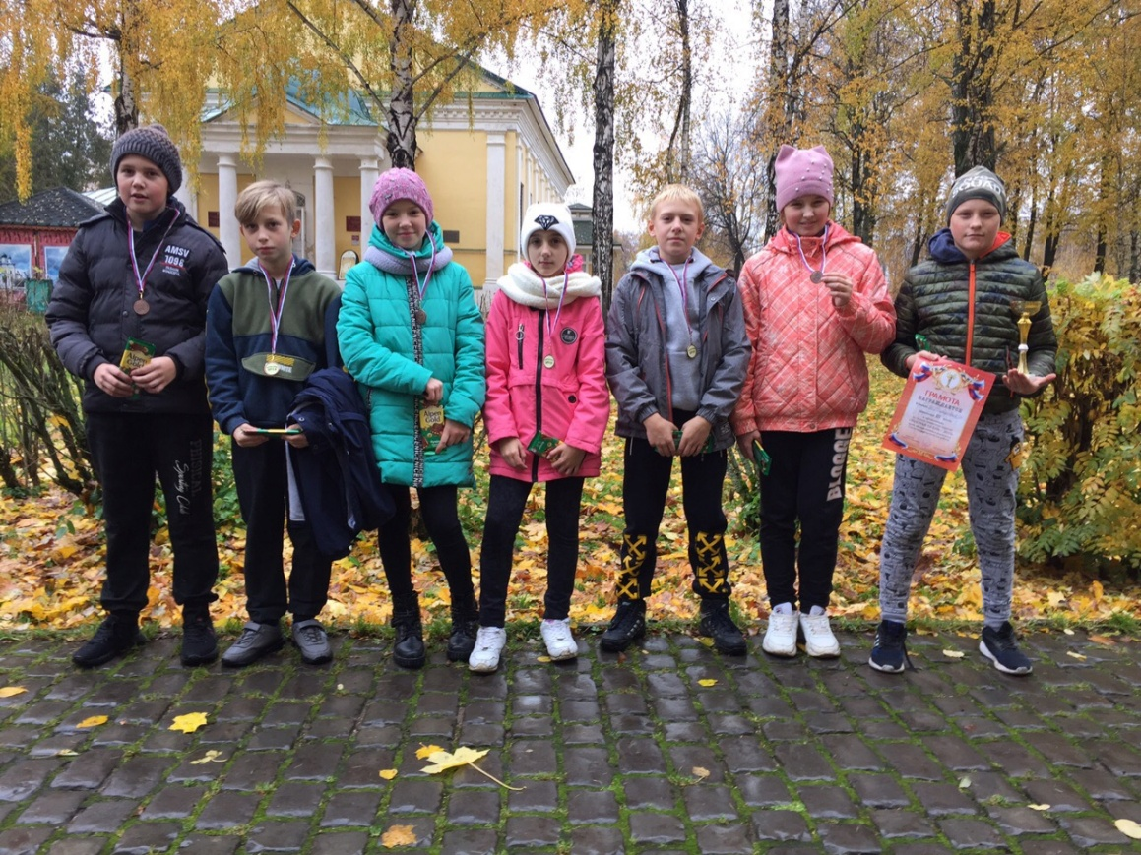
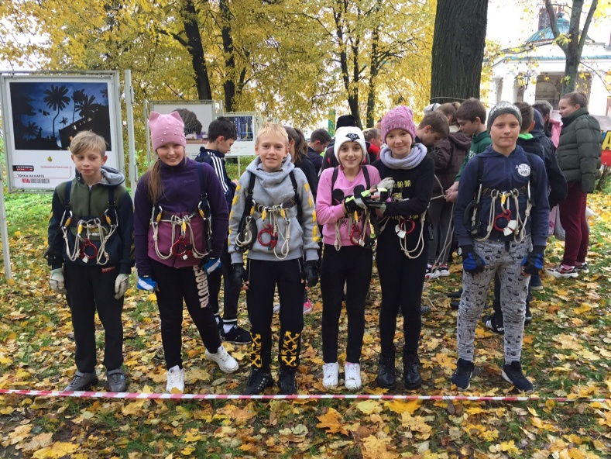
11 октября на территории Кремля состоялись соревнования по туризму «Золотая осень».
Нашу школу представляли две команды:
Младшая 2007-2008 г.р
Средняя 2005-2006 г.р
Дождь и ветер не помешали нашим ребятам завоевать награды.
По итогам соревнований младшая команда - III место, средняя команда- II место.

